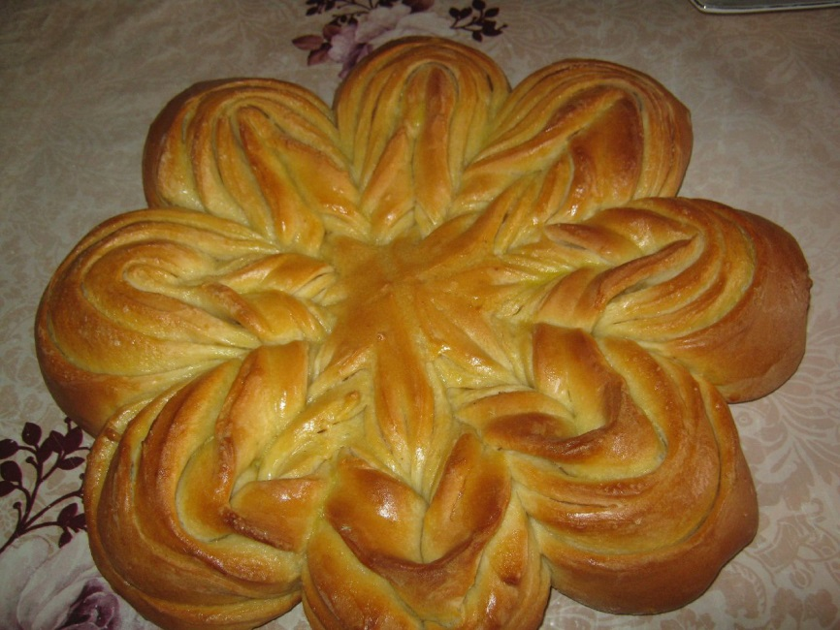
«Праздничный пирог»
250 мл теплого молока
25 г свежих дрожжей или 1 ст.л. с маленькой горкой сухих
2 яйца, взбить вилкой
530 г муки + 2-3 ложки на домешивание
80 г сахара
75 г несоленого сливочного масла комнатной температуры, нарезать кубиками
1/4 ч. л. соли
по желанию тертая цедра лимона или апельсина, изюм
1 яйцо для смазывания верха

1. В миску для миксера налить теплое (комнатной температуры) молоко, раскрошить дрожжи. Если используете сухие, их понадобится 1ст. л. с небольшой горкой. Насадкой "крюк" перемешать на маленькой скорости. Добавить яйца, и ещё раз перемешать. Засыпать просеянную муку, затем сахар и снова перемешивать на медленной скорости примерно 4 минуты, пока все компоненты не соединятся.
2. Не выключая миксер, постепенно добавлять кусочки масла и перемешивать на умеренной скорости еще минут 5-6, пока оно полностью не впитается и большая часть теста не начнет собираться вокруг насадки. Добавить соль и перемешивать еще минуту-другую. Тесто будет выглядеть как мягкая и липкая масса. Главное, не соблазниться и не добавить ещё муки. Можно оставить тесто в чаше или переложить в глубокую миску. Накройте емкость с тестом пищевой пленкой и отправьте в холодильник - пусть медленно подходит там всю ночь.
3. Вынуть подошедшее тесто из холодильника, выложить на присыпанную мукой рабочую поверхность, разделить на две части, обмять и энергично вымесить. Пока вы работаете с одной порцией теста, вторую верните в холодильник или сразу же заморозьте (если не будете его использовать полностью) оберните тесто пищевой пленкой. Работать с холодным тестом очень комфортно – оно легко раскатывается в пласт толщиной 3 мм.
4. Выпекать в разогретой до 180 градусов духовке в течение 45-60 минут.

Приятного аппетита!

